1. **הקדמה:**

כאחות לקלינאית תקשורת אני רואה את הצורך בהקמת אתר / אפליקציה שימלא את המלל החוזר ונשנה בדו"חות הרבים שיש לקלינאי התקשורת למלא.

האפליקציה תהיה פשוטה וחכמה פשוט תעזור למלא את המילים הקבועות בצורה פשוטה ויעילה.

האתר יעזור לקלינאי התקשורת, למנהלי הקליניקות ואפילו ללקוחות עצמם.

1. **הצורך בפיתוח המוצר:**

מה שקיים כיום, לכל מטופל יש את הזכות לתשעה מפגשים. כאשר לכל מפגש הקלינאי תקשורת ממלא דו"ח מסוים. לכל אחד מהתשעה יש דו"ח פחות או יותר זהה כמובן שמשתנה ממטופל למטופל. אך הכל נעשה בצורה ידנית של הקלינאים. המטופלים לא רואים את הדו"חות הנרשמים עליהם במהלך הטיפולים. וכן, קשה למנהלי הקליניקות לעקוב אחר המטופלים.

לכן, לטובת כולם (הקלינאי תקשורת, המנהלים והמטופלים) חייבים להקים אפליקציה שתסייעה בנ"ל.

1. **הגדרת המוצר:**

אפליקציה העוזרת לקלינאי תקשורת למלא דו"חות על המטופלים לפי טיפול. וכן, עוזרת למטופלים לעקוב אחרי התקדמותם בטיפולים.

1. **פירטי הפרויקט:**

**השם:** Speech Therapy

**הלקוח:** אחות של שרי, נועה גולדברג, קלינאית תקשורת בפועל. שחושבת שחייב להקים כזה פרויקט.

1. **תיכון ראשוני - שלבים:**

א. בניית סקיצה למראה האפליקציה ותהליכים עיקריים.( בניית המסכים הראשונים)

ב. חלוקת תפקידים.

ג. בניית האפליקציה לפי שכבות.

ד. קישור בין השכבות.

ה. בדיקת באגים, בעיות, תקלות.

1. **ממשק משתמש:**

- קלינאי התקשורת: מילוי הדו"חות בצורה קלה, נעימה ופשוטה.

- המטופלים: ייצוג יפה למשתמש.

- מנהלי הקליניקות: מעבר קל על הדו"חות.

1. **שפות תכנות:**

שפות המתאימות לבניית אתרים, כמו: HTML, CSS, Angular, JavaScrit.

כמובן שיכול להיות שינויים לכאן ולכאן אבל בגדול אילו הטכנולוגיות.

1. **סיכונים אפשריים:**
2. חלוקה לא נכונה בין הסטודנטים בפרויקט.
3. סידור המידע של הדו"חות כמו שצריך לפי הסדר.
4. מטופל שצריך לקבל יותר טיפולים מהטיפולים הנתונים.
5. **דרכי התמודדות עם הסיכונים:**
6. בחירת ראש קבוצה שיבצע חלוקה מושכלת.
7. קשר מתמיד עם הלקוח, נועה גולדברג.
8. נתינת הקצאה מיוחדת לעוד דו"חות למטופלים בעלי צורך כנ"ל.
9. תרשים UML :

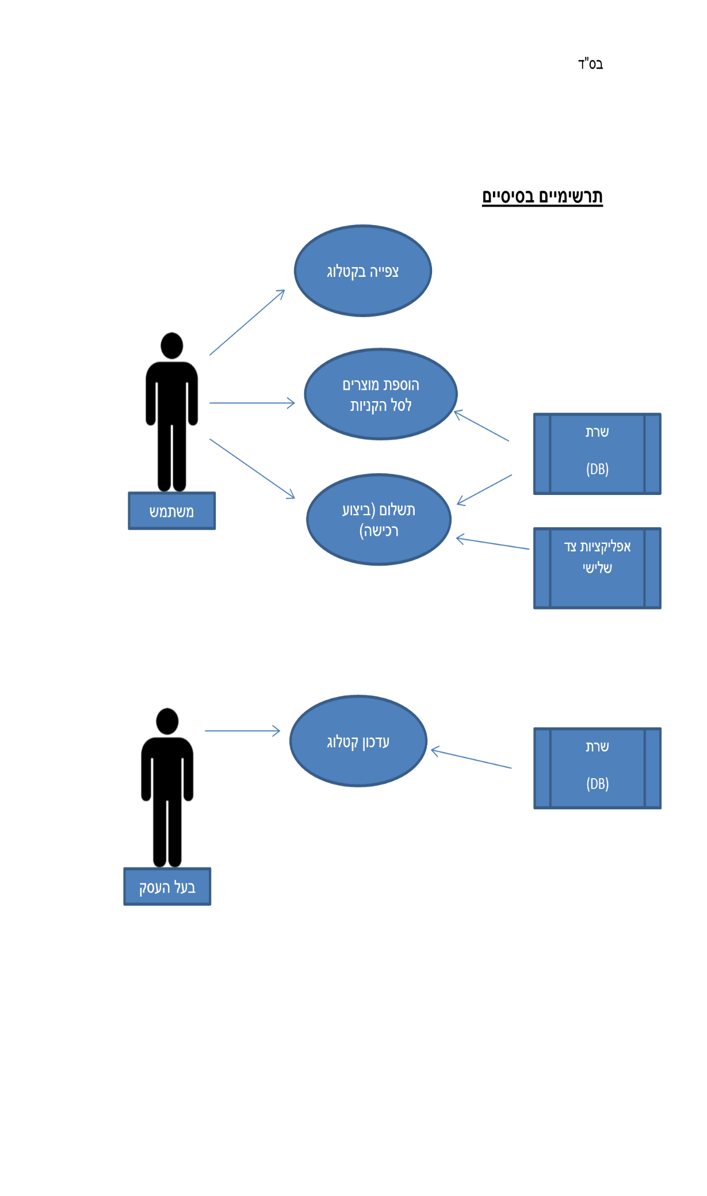

DB

קלינאי תקשורת





מנהל

מטופל